**تقنيات القياس الموضوعي للجودة المرئية الحسيّة من أجل تطبيقات الإذاعة باستعمال تلفزيون منخفض الوضوح في وجود عرض نطاق مرجعي مخفض**

**التوصيـة ITU-R  BT.1867  
(2010/03)**

**السلسلة BT**

**الخدمة الإذاعية (التلفزيونية)**

**تمهيـد**

يضطلع قطاع الاتصالات الراديوية بدور يتمثل في تأمين الترشيد والإنصاف والفعالية والاقتصاد في استعمال طيف الترددات الراديوية في جميع خدمات الاتصالات الراديوية، بما فيها الخدمات الساتلية، وإجراء دراسات دون تحديد لمدى الترددات، تكون أساساً لإعداد التوصيات واعتمادها.

ويؤدي قطاع الاتصالات الراديوية وظائفه التنظيمية والسياساتية من خلال المؤتمرات العالمية والإقليمية للاتصالات الراديوية وجمعيات الاتصالات الراديوية بمساعدة لجان الدراسات.

سياسة قطاع الاتصالات الراديوية بشأن حقوق الملكية الفكرية (IPR)

يرد وصف للسياسة التي يتبعها قطاع الاتصالات الراديوية فيما يتعلق بحقوق الملكية الفكرية في سياسة البراءات المشتركة بين قطاع تقييس الاتصالات وقطاع الاتصالات الراديوية والمنظمة الدولية للتوحيد القياسي واللجنة الكهرتقنية الدولية (ITU‑T/ITU‑R/ISO/IEC) والمشار إليها في الملحق 1 بالقرار ITU-R 1. وترد الاستمارات التي ينبغي لحاملي البراءات استعمالها لتقديم بيان عن البراءات أو للتصريح عن منح رخص في الموقع الإلكتروني <http://www.itu.int/ITU-R/go/patents/en> حيث يمكن أيضاً الاطلاع على المبادئ التوجيهية الخاصة بتطبيق سياسة البراءات المشتركة وعلى قاعدة بيانات قطاع الاتصالات الراديوية التي تتضمن معلومات عن البراءات.

|  |  |
| --- | --- |
| **سلاسل توصيات قطاع الاتصالات الراديوية**  (يمكن الاطلاع عليها أيضاً في الموقع الإلكتروني <http://www.itu.int/publ/R-REC/en>) | |
| **السلسلة** | **العنـوان** |
| **BO** البث الساتلي | |
| **BR** التسجيل من أجل الإنتاج والأرشفة والعرض؛ الأفلام التلفزيونية | |
| **BS** الخدمة الإذاعية (الصوتية) | |
| **BT الخدمة الإذاعية (التلفزيونية)** | |
| **F** الخدمة الثابتة | |
| **M** الخدمة المتنقلة وخدمة التحديد الراديوي للموقع وخدمة الهواة والخدمات الساتلية ذات الصلة | |
| **P** انتشار الموجات الراديوية | |
| **RA** علم الفلك الراديوي | |
| **S** الخدمة الثابتة الساتلية | |
| **RS** أنظمة الاستشعار عن بعد | |
| **SA** التطبيقات الفضائية والأرصاد الجوية | |
| **SF** تقاسم الترددات والتنسيق بين أنظمة الخدمة الثابتة الساتلية والخدمة الثابتة | |
| **SM** إدارة الطيف | |
| **SNG** التجميع الساتلي للأخبار | |
| **TF** إرسالات الترددات المعيارية وإشارات التوقيت | |
| **V** المفردات والمواضيع ذات الصلة | |

|  |
| --- |
| ***ملاحظة****: تمت الموافقة على النسخة الإنكليزية لهذه التوصية الصادرة عن قطاع الاتصالات الراديوية بموجب الإجراء الموضح في القرار ITU-R 1.* |

*النشر الإلكتروني*جنيف، 2010

© ITU 2010

جميع حقوق النشر محفوظة. لا يمكن استنساخ أي جزء من هذه المنشورة بأي شكل كان ولا بأي وسيلة إلا بإذن خطي من  
الاتحاد الدولي للاتصالات (ITU).

التوصيـة ITU-R  BT.1867

تقنيات القياس الموضوعي للجودة المرئية الحسيّة من أجل تطبيقات  
الإذاعة باستعمال تلفزيون منخفض الوضوح[1]* في وجود  
عرض نطاق مرجعي مخفض[2]**

(2010)

مجال التطبيق

تحدد هذه التوصية طرائق لتقييم النوعية المرئية الحسية للتطبيقات الإذاعية التي تستعمل تلفزيوناً منخفض الوضوح (LDTV) عند إتاحة إشارة مرجعية مخفضة (RR)، على سبيل المثال عبر قناة بيانات مساعدة أو علامات مائية أو بيانات شرحية إلى ما غير ذلك.

إن جمعية الاتصالات الراديوية للاتحاد الدولي للاتصالات،

إذ تضع في اعتبارها

أ ) أن إمكانية قياس نوعية الإذاعة المرئية أوتوماتياً تشكّل، باعتراف الجميع، رصيداً قيّماً للصناعة؛

ب) أن التوصية ITU-R BT.1683 تقدم طرائق موضوعية لقياس النوعية المرئية الحسيّة للبث التلفزيوني الرقمي عادي الوضوح بوجود إشارة مرجعية كاملة؛

ج) أن التوصية ITU-R BT.1833 تقدم مواصفات أنظمة متعددة الوسائط من أجل إذاعة تطبيقات متعددة الوسائط وبيانات لأغراض الاستقبال المتنقل عبر أجهزة استقبال محمولة باليد؛

د) أن التلفزيون منخفض الوضوح (LDTV) أصبح منتشر الاستعمال لإذاعة تطبيقات متعددة الوسائط وبيانات لأغراض الاستقبال المتنقل؛

ﻫ) أن التوصية **[3]**ITU-T J.246 تحدد تقنيات قياس موضوعية للنوعية المرئية الحسيّة تستخدم في تطبيقات التلفزيون LDTV بوجود إشارة مرجعية مخفضة؛

و) أن القياس الموضوعي للنوعية المرئية الحسيّة قد يكون مفيداً لاستكمال طرائق التقدير الشخصية،

وإذ تُدرك،

أ ) أن استعمال التلفزيون منخفض الوضوح موجّه أساساً للعرض على شاشات صغيرة من قبيل تلك المتاحة في أجهزة الاستقبال المحمولة والمتنقلة،

توصـي

**1** بضرورة استعمال المبادئ التوجيهية ومجال التطبيق والقيود الواردة في الملحق 1 لدى تطبيق نماذج القياس الموضوعي للنوعية المرئية والمحددة في البند 2 من *توصي*؛

**2** بضرورة استعمال نموذج القياس الموضوعي للنوعية المرئية الحسيّة الوارد في الملحق 2 في تطبيقات الإذاعة التي تستعمل تلفزيون منخفض الوضوح بوجود إشارة مرجعية مخفضة على النحو الوارد في الملحق 2.

الملحق 1

# 1 مقدمة

تحدد هذه التوصية طرائق لتقدير النوعية المرئية الحسيّة للتطبيقات الإذاعية التي تستعمل التلفزيون منخفض الوضوح في حضور إشارة مرجعية مخفضة.

ويمكن استعمال طريقة قياس الإشارة المرجعية المخفضة عندما تُتاح الخصائص المستمدة من الإشارة المرئية المرجعية بسهولة في نقطة القياس، كما هي الحالة في قياسات الأجهزة الفردية أو سلسلة الأجهزة في المختبر أو في بيئة مغلقة. وتستند طرائق التقدير إلى معالجة للإشارات المرئية في استبانة الأنساق VGA وCIF وQCIF.

وتحتوي مواد اختبار الصلاحية انحطاطات تشفير متعددة وحالات خطأ إرسال متنوعة (مثل أخطاء في البتات أو حزم ناقصة). وفي حال دراسة تشوّهات التشفير في الإشارات المرئية يمكن أن يستعمل المشفر طرائق انضغاط مختلفة (مثال MPEG‑2 وH.264 وغيرها). ويمكن استعمال النماذج في هذه التوصية لمراقبة نوعية الشبكات المستعملة لضمان سهولة تشغيلها. وتشمل انحطاطات الآثار المرئية انحطاطات في المكان والتوقيت على حد سواء (مثل تكرار الأرتال وحذف الأرتال وانخفاض معدل الأرتال). كما يمكن استعمال النماذج الواردة في هذه التوصية لاختبار الأنظمة الفيديوية في المختبرات. ويُستحسن لدى استعمالها عند مقارنة أنظمة فيديوية مختلفة استخدام طريقة تكمية (مثل تلك الواردة في التوصية ITU‑T J.149) لتحديد دقة النموذج تبعاً لذلك السياق الخاص. وتلائم هذه التوصية الخدمات المتدفقة بمعدل Mbit/s 4 أو أقل والموجودة في أجهزة الاستقبال المتنقلة. وفيما يلي الشروط المتوفرة في اختبار الصلاحية لاستبانة كل من الأنساق:

- النسق QCIF (ربع النسق المتوسط المشترك (176 × 144 بيكسل)): من 16 kbit/s إلى kbit/s 320.

- النسق CIF (النسق المتوسط المشترك (352 × 288 بيكسل)): من kbit/s 64 إلى Mbit/s 2.

- النسق VGA (مستقبِل بشاشة بيانية (640 × 480 بيكسل)): من kbit/s 128 إلى Mbit/s 6.

الجـدول 1

العناصر المستخدمة في تقييم النماذج

|  |
| --- |
| عناصر الاختبار |
| أخطاء إرسال وفقدان رزم |
| استبانة الإشارات الفيديوية في الأنساق QCIF وCIF وVGA |
| معدّل بتات الإشارات الفيديوية  – QCIF: kbit/s 16 إلى kbit/s 320 – CIF: Mbit/s 2 إلى kbit/s 64 – VGA: Mbit/s 4 إلى kbit/s 128 |
| أخطاء مؤقتة (توقف وحذف) لمدة ثانيتين كحدّ أقصى |

الجـدول 1 (*تتمة)*

|  |
| --- |
| عناصر الاختبار |
| معدلات الأرتال الفيديوية من 5 إلى 30 رتلاً في الثانية |
| مخططات التشفير |
| H.264/AVC (MPEG-4 الجزء 10) MPEG-4 الجزء 2، وثلاثة مخططات تشفير خاصة أخرى. |
| التطبيقات |
| مراقبة النوعية في الوقت الفعلي والخدمة في المنشأ |
| مراقبة النوعية في المقصد البعيد عند توفّر قنوات جانبية للعناصر المستمدّة من تتابعات فيديوية من المنشأ |
| قياس النوعية لمراقبة نظام تخزين أو إرسال يستعمل تقنيات الانضغاط وفك انضغاط الإشارات الفيديوية سواء في مسير أحاديّ أو بالتسلسل |
| اختبار أنظمة فيديوية في المختبر |
| **الملاحظة 1** - ضم اختبار صلاحية النماذج تتابعات فيديوية مشفرة باستعمال 15 كودكاً مختلفاً. وكانت الكودكات الخمسة الواردة في الجدول 1 هي الأكثر استخداماً في تشفير تتابعات الاختبار ويمكن اعتبار أياً من النماذج الموصى بها ملائماً لتقييم هذه الكودكات. وإضافة إلى هذه الكودكات الخمسة استحدث جزء أصغر من تتابعات الاختبار باستعمال الكودكات التالية: H.261 وH.263 وH.263+[4] وJPEG-2000 وMPEG-1 و MPEG-2وH.264 SVC، وغيرها من الأنظمة الخاصة. ويجدر بالذكر أن بعض هذه الكودكات لم تكن مستعملة إلا لاستبانة النسقين CIF وQCIF لأن معظم استعمالاتها الميدانية كانت منتظرة لهذه الاستبانات. |

وقبل استخدام نموذج للتتابعات المشفرة باستعمال أحد هذه الكودكات يتعيّن على المستعمل أن يتفحّص بتأنّ أداءه التنبّؤي لتحديد قدرة النموذج على بلوغ مستوى الأداء التنبّؤي المقبول.

# 2 التطبيق

تضم التطبيقات لنماذج التقدير الواردة في هذه التوصية ما يلي، على سبيل المثال لا الحصر:

1 تقييم الكودك والمواصفات واختبار القبول بالاتساق مع الدقة المحدودة على النحو الوارد أدناه؛

2 مراقبة نوعية الخدمة في الوقت الفعلي؛

3 مراقبة النوعية في المقصد البعيد عند توفر القنوات الجانبية للعناصر المستمدّة من التتابعات الفيديوية الأصلية؛

4 قياس النوعية في نظام التخزين أو الإرسال الذي يستعمل تقنيات انضغاط وفك انضغاط فيديوي سواء كانت تقنيات مسير أحادي أم تقنيات بالتسلسل؛

5 اختبار الأنظمة الفيديوية في المختبر.

# 3 التقييدات

لا يمكن لنماذج التقدير الواردة في هذه التوصية أن تستعمل لتحل محل الاختبار الشخصي. وتتراوح عادة قيم الترابط القائمة بين الاختبارات الشخصية المصممة والمنفذة بعناية (أي في مختبرين مختلفين) بين 0,95 و0,98. وفي حال استعمال هذه التوصية لأغراض المقارنة بين أنظمة فيديوية (مثال: مقارنة كودكين)، يُستحسن استعمال طريقة تكمية (مثل تلك الواردة في التوصية ITU‑T J.149) لتحديد دقة النموذج نسبة إلى ذلك السياق بالذات.

وتم التأكد من صلاحية النماذج الواردة في هذه التوصية من خلال قياس فيديو يعرض أرتالاً تتوقف لفترة تصل إلى ثانيتين.

ولا تصلح النماذج الواردة في هذه التوصية لقياس فيديو يعاني من تأخير يتزايد باطراد (مثل فيديو لا يقصي الأرتال الناقصة بعد توقفها).

ويجدر بالذكر أنه في حالة إحداث تكنولوجيات تشفير وإرسال جديدة للتشويش الذي لم يدخل في هذا التقييم، قد تنتج النماذج الموضوعية نتائج خاطئة. وهنا يجب اللجوء إلى تقييم شخصي.

# 4 أوصاف النموذج

يقدم الملحق 2 وصف النماذج التالية:

النموذج A (الملحق 2) - VQEG الجهة المقدمة، فريق الخبراء المعني بالجودة الفيديوية (VQEG) في جامعة Yonsei، جمهورية كوريا.

التذييل 1  
للملحق 1

نتائج أعمال فريق الخبراء المعني بالجودة الفيديوية (VQEG)

أجريت دراسات لقياسات الجودة الفيديوية الحسيّة في فريق غير رسمي اسمه فريق الخبراء المعني بالجودة الفيديوية (VQEG) الذي قدم تقارير إلى لجنتي الدراسات 9 و12 التابعتين لقطاع تقييس الاتصالات ولجنة الدراسات 6 التابعة لقطاع الاتصالات الراديوية. وقيّمت المرحلة الأولى من اختبار الوسائط المتعددة الذي أكمله الفريق مؤخراً أداء الخوارزميات المقترحة لقياس النوعية المرئية الحسيّة ذات الإشارة المرجعية المخفضة في الأنساق QCIF وCIF وVGA.

واستناداً إلى الأدلة المقدمة يوصي قطاع الاتصالات الراديوية حالياً بالطريقة التالية:

النموذج A (الملحق 2) - فريق الخبراء المعني بالجودة الفيديوية من جامعة Yoansei، جمهورية كوريا.

وتعرض الجداول 2 و3 و4 معلومات تفصيلية عن أداء النموذج في المرحلة الأولى من الاختبار الذي أجراه الفريق.

الجـدول 2

استبانة المستقبِل بشاشة بيانية (VGA): معلومات عن أوصاف أداء النموذج في المرحلة الأولى   
من اختبار الوسائط المتعددة الذي قام به الفريق VQEG: معدلات استناداً إلى 13 اختباراً شخصياً

|  |  |  |  |  |
| --- | --- | --- | --- | --- |
| القيم | Yonsei RR10k | Yonsei RR64k | Yonsei RR128k | (1)PSNR |
| الترابط | 0,803 | 0,803 | 0,803 | 0,713 |
| (2)RMSE | 0,599 | 0,599 | 0,598 | 0,714 |
| نسبة الشذوذ | 0,556 | 0,553 | 0,552 | 0,615 |
| (1) PSNR: أعلى نسبة إشارة إلى الضوضاء.  (2) RMSE: متوسط الجذر التربيعي للخطأ. | | | | |

الجـدول 3

استبانة مستقبِل من النسق CIF: معلومات عن أداء النموذج في المرحلة الأولى من اختبار الوسائط   
المتعددة الذي قام به الفريق VQEG: معدلات استناداً إلى 14 اختباراً شخصياً

|  |  |  |  |
| --- | --- | --- | --- |
| القيم | Yonsei RR64k | Yonsei RR10k | PSNR |
| الترابط | 0,782 | 0,780 | 0,656 |
| RMSE | 0,590 | 0,593 | 0,720 |
| نسبة الشذوذ | 0,511 | 0,519 | 0,632 |

الجـدول 4

استبانة مستقبِل من النسق QCIF: معلومات عن أداء النموذج في المرحلة الأولى من اختبار الوسائط   
المتعددة الذي قام به الفريق VQEG: معدلات استناداً إلى 14 اختباراً شخصياً

|  |  |  |  |
| --- | --- | --- | --- |
| القيم | Yonsei RR1k | Yonsei RR10k | PSNR |
| الترابط | 0,771 | 0,791 | 0, 662 |
| RMSE | 0,604 | 0,578 | 0,721 |
| نسبة الشذوذ | 0,505 | 0,486 | 0,596 |

بلغت معدلات الترابط بين التحليلات الأولية للنماذج VGA ذات المرجعية المخفضة (RR)، 0,80، وبلغت النسبةPSNR ، 0,71. وقد وصلت قيم ترابط بعض النماذج في بعض التجارب إلى 0,93. وكان معدل الخطأ RMSE في النماذج RR VGA جميعها 0,60، وكانت النسبة PSNR، 0,71. أما معدل نسبة الشذوذ في النماذج RR VGA فتراوحت بين 0,55 و0,56 وكانت النسبة PSNR، 0,62. وقد أعطت جميع النماذج المقترحة إحصائياً نسبة PSNR أفضل في 7 من أصل 13 تجربة. واستناداً إلى كل قياس احتلّ كل نموذج RR VGA موقعاً في زمرة أفضل النماذج أداءً من المرات على النحو التالي:

|  |  |  |  |  |
| --- | --- | --- | --- | --- |
| القيم | Yonsei RR10k | Yonsei RR64k | Yonsei RR128k | PSNR |
| الترابط | 13 | 13 | 13 | 7 |
| RMSE | 13 | 13 | 13 | 6 |
| نسبة الشذوذ | 13 | 13 | 13 | 10 |

وبلغت معدلات الترابط بين التحليلات الأولية للنماذج RR CIF، 0,78، وبلغت النسبة PSNR، 0,66. وقد وصلت قيم ترابط بعض النماذج في بعض التجارب إلى 0,90. وكان معدل الخطأ RMSE في النماذج RR CIF جميعها 0,59، وكانت النسبة PSNR، 0,72. أما معدل نسبة الشذوذ في النماذج RRVGA فتراوحت بين 0,51 و0,52 وكانت النسبة PSNR، 0,63. وقد أعطت جميع النماذج المقترحة إحصائياً نسبة PSNR أفضل في 10 من14 تجربة. واستناداً إلى كل قياس احتلّ كل نموذج RR CIF موقعاً في زمرة أفضل النماذج أداء عدداً من المرات على النحو التالي:

|  |  |  |  |
| --- | --- | --- | --- |
| القيم | Yonsei RR 10k | Yonsei RR64k | PSNR |
| الترابط | 14 | 14 | 5 |
| RMSE | 14 | 14 | 4 |
| نسبة الشذوذ | 14 | 14 | 5 |

وبلغت معدلات الترابط بين التحليلات الأولية للنماذج RR CIF، 0,77 و0,79، وبلغت النسبة PSNR، 0,66. وقد وصلت قيم ترابط بعض النماذج في بعض التجارب إلى 0,89. وكان معدل الخطأ RMSE في النماذج RR QCIF جميعها 0,58، وكانت النسبة PSNR ، 0,72. أما معدل نسبة الشذوذ في النماذج RR QVGA فتراوحت بين 0,49 و 0,51 وكانت النسبة PSNR، 0,60. وقد أعطت جميع النماذج المقترحة إحصائياً نسبة PSNR أفضل في 9 تجارب من أصل14 تجربة. واستناداً إلى كل قياس احتلّ كل نموذج RR QCIF موقعاً في زمرة أفضل النماذج أداءً لعدد من المرات على النحو التالي:

|  |  |  |  |
| --- | --- | --- | --- |
| القيم | Yonsei RR1k | Yonsei RR10k | PSNR |
| الترابط | 14 | 14 | 5 |
| RMSE | 14 | 14 | 4 |
| نسبة الشذوذ | 12 | 13 | 4 |

الملحق 2

النموذج A للطرائق المرجعية المخفضة[5]***

جـدول المحتـويات

*الصفحة*

1 مقدمة 7

2 نماذج المرجعية المخفضة للنسبة PSNR عند الحواف 7

1.2 النسبة PSNR عند الحواف 7

2.2 انتقاء عناصر من تتابعات فيديوية أصلية 12

3.2 تسجيل المكان/الوقت وتسوية الكسب/التخالف 14

4.2 حساب النسبة EPSNR والمعالجة اللاحقة 17

5.2 عرض نطاق أمثل للقناة الجانبية 19

التذييل 20

# 1 مقدمة

على الرغم من انتشار استعمال النسبة PSNR باعتبارها قيمة قياس موضوعية للنوعية الفيديوية، لكنها لا تمثل جيداً حسب التقارير النوعية الفيديوية الحسيّة. وعند تحليل كيفية إدراك الشخص للنوعية الفيديوية يلاحظ أن نظام الرؤية البشري حساس للانحطاطات عند الحواف. وبعبارة أخرى، عند وقوع خلل في بيكسلات حواف الفيديو ينـزع القائمون على التقييم إلى إعداد درجات منخفضة للفيديو حتى ولو كانت النسبة PSNR مرتفعة. واستناداً إلى هذه الملاحظة وضعت نماذج المرجعية المخفضة التي تقوم بصورة رئيسية على أساس انحطاطات الحواف.

ويبين الشكل 1 كيفية عمل نموذج المرجعية المنخفضة. والعناصر التي تستعمل لقياس النوعية الفيديوية في نقطة مراقبة ما تستخرج من تتابع فيديوي أصلي وترسل. ويبين الجدول 5 عروض نطاق القناة الجانبية للعناصر التي خضعت للاختبار MM VQEG.

الشـكل 1

مخطط إجمالي لنموذج المرجعية المخفضة

BT.1867-01

مستقبِل

نموذج المرجعية المخفضة

استخراج العناصر لأغراض قياس النوعية الفيديوية

تتابع فيديوي أصلي

تتابع فيديوي عند الوصول

قناة

مرسِل

قناة

الجـدول 5

عروض نطاق القناة الجانبية

|  |  |
| --- | --- |
| النسق الفيديوي | عروض النطاق الخاضعة للاختبار |
| QCIF | kbps 1، kbps 10 |
| CIF | kbps 10، kbps 64 |
| VGA | kbps 10، kbps 64، kbps 128 |

# 2 نماذج المرجعية المخفضة للنسبة EPSNR عند الحواف

## 1.2 النسبة PSNR عند الحواف

تعمل نماذج المرجعية المخفضة (RR) على قياس الانحطاطات عند الحواف بصورة أساسية. وتطبق في النماذج أولاً خوارزمية كشف الحواف على التتابعات الفيديوية الأصلية من أجل تحديد موقع بيكسلات الحواف. ثم يُقاس انحطاط هذه البيكسلات من خلال حساب الجذر التربيعي للأخطاء. واستناداً إلى هذا الجذر تُحسب النسبة PSNR عند الحواف (EPSNR).

ويمكن استعمال أي خوارزمية كشف حواف دون أن يكون هناك فروق كبيرة في النتائج. فيمكن على سبيل المثال استعمال أي عامل تدرج لتحديد موقع بيكسلات الحواف. ويُقترح عدد من عوامل التدرّج. وفي العديد من خوارزميات كشف الحواف تُحسب أولاً صورة تدرّج الأفقي *ghorizontal*(*m,n*) وصورة التدرّج الشاقولي *gvertical*(*m,n*) باستعمال عوامل التدرّج. ثم يمكن حساب صورة تدرّج الاتساع على النحو التالي:



وأخيراً، تطبق عملية تحديد العتبة على صورة تدرّج الاتساع *g(m,n)* لإيجاد بيكسلات الحواف. وبعبارة أخرى تعتبر البيكسلات التي تتجاوز تدرّجات اتساعها قيمة العتبة بيكسلات حواف.

وتبيّن الأشكال من 2 إلى 6 الإجراء. فالصورة 2 تظهر الصورة الأصل. وتظهر الصورة 3 صورة التدرّج الأفقي *ghorizontal*(*m,n*) التي نتجت عن تطبيق عامل التدرّج الأفقي على الصورة الأصل (الشكل 2). ويبين الشكل 4 صورة التدرّج الشاقولي *gvertical*(*m,n*) التي نتجت عن تطبيق عامل التدرّج الشاقولي على صورة الأصل (الشكل 2). ويعرض الشكل 5 صورة تدرّج الاتساع (صورة الحواف)، ويقدم الشكل 6 صورة الحواف الإثنينية (صورة الحجب) الناتجة عن تطبيق قيمة العتبة على صورة تدرّج الاتساع في الشكل 5.

الشـكل 2

الصورة الأصل (الصورة الأصلية)

BT.1867-02

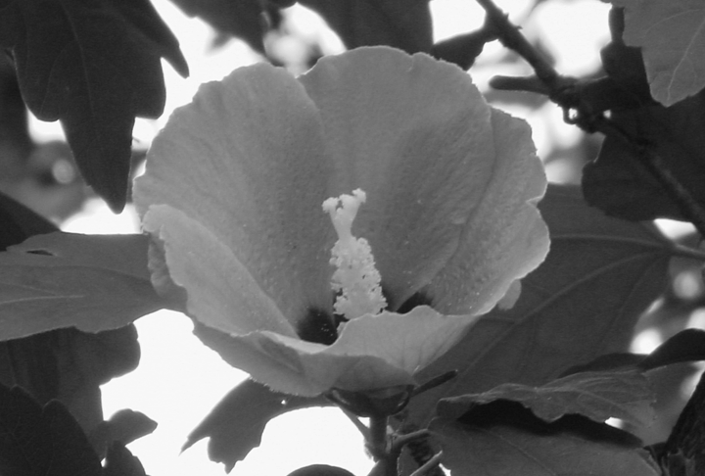

الشـكل 3

صورة التدرّج الأفقي الناتجة عن تطبيق عامل التدرّج الأفقي  
على الصورة الأصل للشكل 2

BT.1867-03

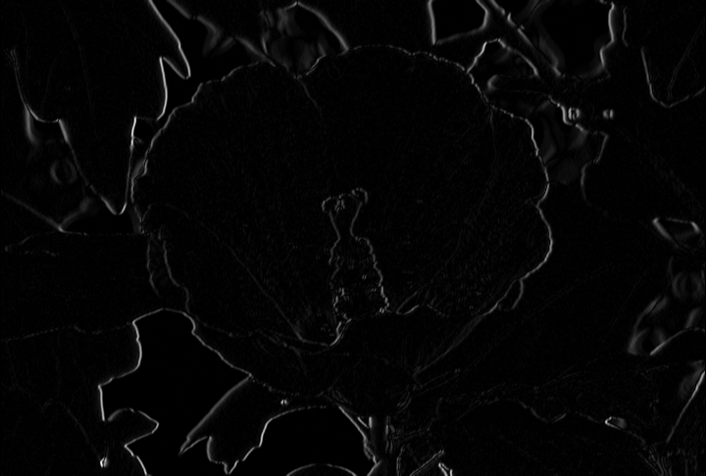

الشـكل 4

صورة التدرّج الشاقولي الناتجة عن تطبيق عامل التدرّج الشاقولي  
على الصورة الأصل للشكل 2

BT.1867-04

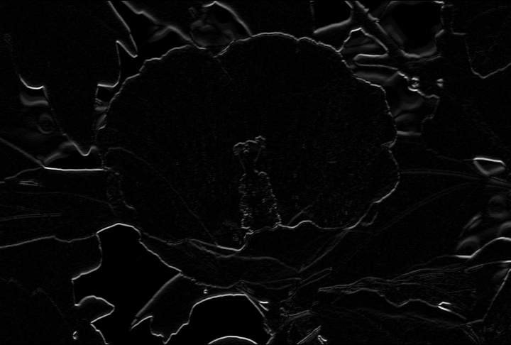

الشـكل 5

صورة تدرّج الاتساع

BT.1867-05

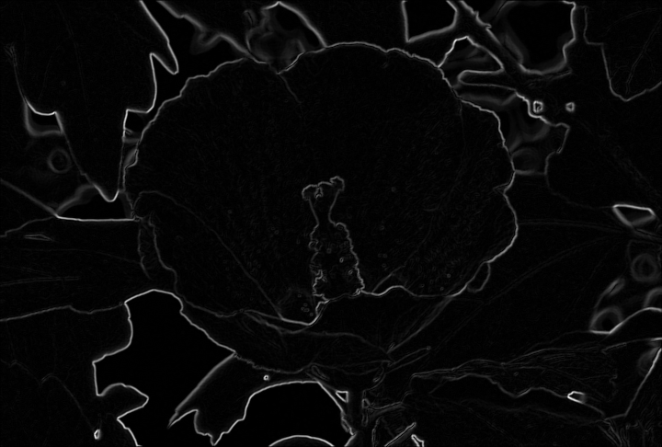

الشـكل 6

صورة الحواف الإثنينية (صورة الحجب) الناتجة عن تطبيق قيمة العتبة  
على صورة تدرّج الاتساع في الشكل 5

BT.1867-06



ويمكن بدلاً من ذلك استعمال إجراء معدل للوصول إلى بيكسلات الحواف. فمثلاً يمكن أولاً تطبيق عامل تدرّج شاقولي على الصورة الأصل وإنتاج صورة تدرّج شاقولي. ثم يطبق عامل تدرّج أفقي على صورة التدرج الشاقولي، وينتج عن ذلك صورة تدرّج متتال معدل (صورة تدرج أفقي وشاقولي). ويمكن أخيراً تطبيق قيمة عتبة على صورة التدرّج المتتالي المعدل من أجل الحصول على بيكسلات الحواف. وبعبارة أخرى تعتبر بيكسلات صورة التدرّج المتتالي المعدل التي تتجاوز قيمة العتبة بيكسلات الحواف. وتوضح الأشكال من 7 إلى 9 الإجراء المعدّل. ويُظهر الشكل 7 صورة تدرّج شاقولي *gvertical*(*m,n*) ناتجة عن تطبيق عامل تدرّج شاقولي على الصورة الأصل الواردة في الشكل 2. ويبين الشكل 8 صورة تدرّج متتال معدل (صورة تدرّج أفقي وشاقولي) ناتجة عن تطبيق عامل تدرّج أفقي على صورة التدرّج الشاقولي الواردة في الشكل 7. ويقدم الشكل 9 صورة الحواف الإثنينية (صورة الحجب) الناتجة عن تطبيق قيمة العتبة على صورة التدرّج المتتالي المعدل للشكل 8.

الشـكل 7

صورة تدرّج شاقولي ناتجة عن تطبيق عامل تدرّج شاقولي  
على الصورة الأصل في الشكل 2

BT.1867-07



الشكل 8

صورة تدرّج متتال معدل (صورة تدرّج أفقي وشاقولي) ناتجة عن تطبيق عامل تدرّج أفقي  
على صورة التدرّج الشاقولي في الشكل 7

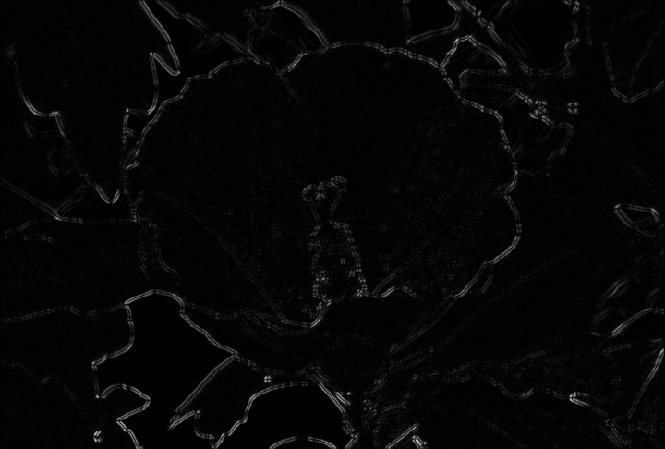

الشـكل 9

صورة حواف إثنينية (صورة حجب) ناتجة عن تطبيق قيمة عتبة  
على صورة تدرّج متتال معدل في الشكل 8

BT.1867-09

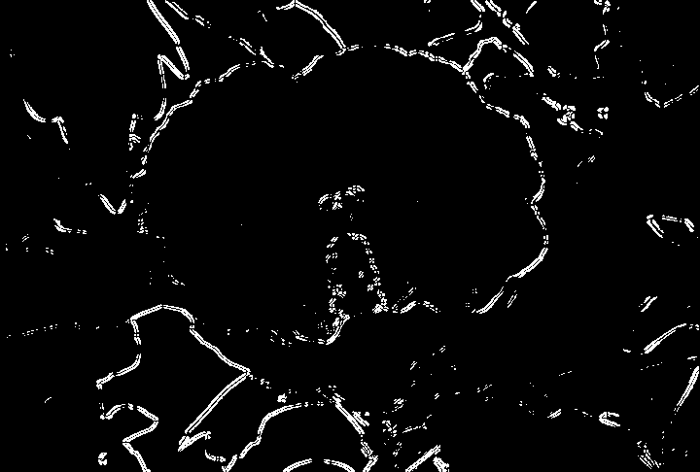

ويلاحظ إمكانية فهم كلتا الطريقتين بوصفهما خوارزمية كشف حواف. ويمكن اختيار أيّ منهما تبعاً لطبيعة الإشارات الفيديوية وخوارزميات الانضغاط. لكن بعض الطرائق قد تتفوق على غيرها.

لذلك يُطبّق أولاً في هذا النموذج عامل كشف حواف تنتج عنه صور حواف (الشكلان 5 و8). ثم تنتج صورة حجب (صورة حواف إثنينية) عن طريق تطبيق قيمة عتبة على صورة الحواف (الشكلان 6 و9). وبعبارة أخرى توضع بيكسلات صورة الحواف ذات القيمة الأدنى من قيمة العتبة *te* على صفر والبيكسلات ذات القيمة المساوية لقيمة العتبة أو أعلى منها على قيمة غير صفرية. ويبيّن الشكلان 6 و9 بعض صور الحجب. ونظراً لأن مشاهدة فيديو باعتباره تتابعاً من الأرتال أو الميادين أمر ممكن فإنه يمكن تطبيق الإجراء الوارد آنفاً على كل رتل أو ميدان فيديوي. ونظراً لإمكانية استعمال النموذج للفيديو القائم على الميادين أو على الأرتال سيستعمل مصطلح "صورة" للدلالة على ميدان أو رتل.

## 2.2 انتقاء عناصر من تتابعات فيديوية أصلية

نظراً لأن النموذج هو نموذج مرجعية مخفضة لا بد من استخراج جملة من العناصر من كل صورة من التتابع الفيديوي الأصل. وفي النموذج FPSNR RR يُنتقى عدد من بيكسلات الحواف من كل صورة. ثم تُشفّر قيم البيكسلات ومواقعها وتُرسل. غير أن عدد البيكسلات في بعض التتابعات الفيديوية قد يكون ضئيلاً عند استعمال قيمة عتبة ثابتة، وقد يصل إلى الصفر في الحالة الأسوأ (صور خالية أو منخفضة التردد جداً). ومن أجل معالجة هذه المشكلة يمكن للمستعمل، في حال كان عدد بيكسلات حواف صورة ما أقل من قيمة معينة، أن يخفض قيمة العتبة إلى أن يصبح عدد بيكسلات الحواف أكبر من قيمة معيّنة. كما يمكن بدلاً من ذلك انتقاء بيكسلات حواف تعادل أعلى قيم لصورة التدرّج الأفقي والشاقولي. وعند عدم وجود بيكسلات حواف (صور خالية مثلاً) في رتل ما، يمكن انتقاء العدد المطلوب من البيكسلات عشوائياً أو تخطي الرتل. وعلى سبيل المثال، إذا طلب اختبار 10 بيكسلات حواف من كل رتل، يمكن استخراج البيكسلات من صورة التدرّج الأفقي والشاقولي وفقاً لقيمها وانتقاء القيم العشر الأعلى. لكن هذا الإجراء قد ينتج عدة بيكسلات حواف في نفس المواقع. ولمعالجة هذه المشكلة يمكن أولاً انتقاء العدد المرغوب من البيكسلات من صورة التدرّج الأفقي والشاقولي عدة مرات ومن ثم اختيار العدد المطلوب من بيكسلات الحواف عشوائياً من بين البيكسلات المنتقاة من صورة التدرّج الأفقي والتدرّج الشاقولي. وفي النماذج التي تخضع لاختبار الوسائط المتعددة VQEG، ينتقى عدد بيكسلات الحواف عشوائياً من بين عدد كبير منها. ويتم الحصول على مجموعة بيكسلات الحواف من خلال تطبيق عملية قيمة العتبة على صورة التدرّج.

وفي النماذج EPSNR RR تُشفّر قيم بيكسلات الحواف ومواقعها. ويلاحظ أنه يمكن استخدام التشذيب خلال عملية التشفير. ومن أجل تجنّب انتقاء بيكسلات الحواف في المناطق المشذبة، ينتقي النموذج هذه البيكسلات في منطقة الوسط (الشكل 10). ويعرض الجدول 6 المقاييس بعد التشذيب. ويقدم أيضاً عدد البتات المطلوبة لتشفير الموقع وقيمة بيكسلات الحواف.

الجـدول 6

الاحتياجات من البتات لبيكسل الحواف الواحد

|  |  |  |  |  |  |
| --- | --- | --- | --- | --- | --- |
| نسق الفيديو | المقاييس | المقاييس بعد التشذيب | بتات الموقع | بتات قيمة البيكسل | إجمالي البتات في البيكسل الواحد |
| QCIF | 144 × 176 | 136 × 168 | 15 | 8 | 23 |
| CIF | 288 × 352 | 274 × 338 | 17 | 8 | 25 |
| VGA | 480 × 640 | 454 × 614 | 19 | 8 | 27 |

الشـكل 10

مثال على التشذيب (النسق VGA) ومنطقة الوسط

BT.1867-10

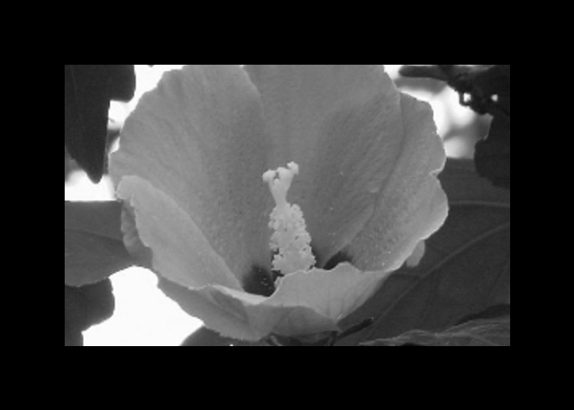

**13**

**13**



**13**

**13**

ينتقي النموذج بيكسلات حواف من كل رتل وفقاً لعرض النطاق المتاح (الجدول 5). ويبيّن الجدولان 7 و8 عدد بيكسلات الحواف من كل رتل التي يمكن إرسالها لعروض النطاق الخاضعة للاختبار.

الجـدول 7

عدد بيكسلات الحواف من الرتل الواحد (30 رتلاً/ثانية)

|  |  |  |  |  |
| --- | --- | --- | --- | --- |
| النسق الفيديوي | kbit/s 1 | kbit/s 10 | kbit/s 64 | kbit/s 128 |
| QCIF | 1 | 14 |  |  |
| CIF |  | 13 | 85 |  |
| VGA |  | 12 | 79 | 158 |

الجـدول 8

عدد بيكسلات الحواف من الرتل الواحد (25 رتلاً/ثانية)

|  |  |  |  |  |
| --- | --- | --- | --- | --- |
| النسق الفيديوي | kbit/s 1 | kbit/s 10 | kbit/s 64 | kbit/s 128 |
| QCIF | 1 | 17 |  |  |
| CIF |  | 16 | 102 |  |
| VGA |  | 14 | 94 | 189 |

الشـكل 11

المخطط الإجمالي للنموذج

BT.1867-11

البدء

تسجيل المكان/الزمن مع كامل مدى البحث

تقدير الكسب/التخالف

من أجل كل تخالف مكاني ممكن (*x*، *y*)،

يتعيّن تطبيق تسجيل زمني باستعمال نافذة وحساب النسبة EPSNR وأخيراً اختيار أعلى نسبة EPSNR كقيمه VQM.

## 3.2 تسجيل المكان/الوقت وتسوية الكسب/التخالف

قبل حساب الفرق بين بيكسلات الحواف في التتابع الفيديوي الأصل ونظيراتها في التتابع الفيديوي المعالج وهو التتابع الفيديوي الذي يتلقاه جهاز الاستقبال، يقوم النموذج أولاً بتسجيل المكان/الوقت وتسوية الكسب/التخالف. ففي البداية تطبّق خوارزمية بحث من أجل إيجاد تخالفات المكان والوقت في جميع قيم الكسب والتخالف (الشكل 11). ومن ثم يجري تسجيل الوقت وحساب النسبة EPSNR لكل تخالف مكان ممكن (∆*x*,∆*y*). وأخيراً تختار أعلى نسبة EPSNR باعتبارها مقياس النوعية الفيديوية (VQM).

وفي نقطة المراقبة ينبغي مقابلة التتابع الفيديوي المعالج مع بيكسلات الحواف المأخوذة من التتابع الفيديوي الأصل. غير أن عرض نطاق القناة الجانبية صغير ولا يُتاح إلاّ بيكسلات حواف قليلة من التتابع الفيديوي الأصل (الشكل 12). ونتيجة لذلك يمكن أن يكون تسجيل الوقت غير دقيق إذا ما جرى باستعمال رتل واحد (الشكل 13). ولمعالجة هذه المشكلة يستعمل النموذج نافذة لتسجيل الوقت. وبدلاً من استعمال رتل واحد من التتابع الفيديوي المعالج، يفتح النموذج نافذة تتكون من عدد من الأرتال المتجاورة من أجل التوصل إلى أفضل زحزحة للوقت. ويبيّن الشكل 14 هذه العملية. ويُحسب الجذر التربيعي للخطأ في النافذة على النحو التالي:



حيث *MSEwindow* هو الجذر التربيعي للخطأ في النافذة،ن و *ESRC*(*i*)هو بيكسل الحافة داخل النافذة له بيكسل مقابل في التتابع الفيديوي المعالج. و *EPVS*(*i*)بيكسل من التتابع الفيديوي المعالج المقابل لبيكسل الحافة *Nwin* هو إجمالي عدد بيكسلات الحواف المستخدمة في حساب القيمة *MSEwindow*. وتستعمل هذه القيمة بوصفها الفرق بين رتل التتابع الفيديو المعالج والرتل المقابل للتتابع الفيديوي الأصل.

ويمكن تحديد أبعاد النافذة من خلال دراسة طبيعة التتابع الفيديوي المعالج. وفيما يتعلق بالاستخدام العادي، يُوصى بنافذة مدتها ثانيتان. كما يمكن استعمال أبعاد مختلفة للنافذة واختيار أفضل نافذة تمثل أصغر جذر تربيعي للخطأ.

الشـكل 12

انتقاء بيكسل الحافة للتتابع الفيديوي الأصل

BT.1867-12

الشـكل 13

مقابلة التتابع الفيديوي المعالج مع بيكسلات حواف التتابع الفيديوي الأصل

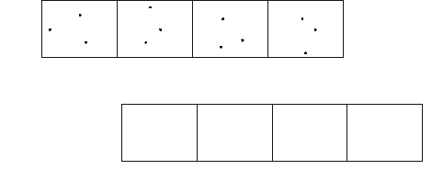

BT.1867-13

SRC

PVS

الشـكل 14

مقابلة التتابع الفيديوي المعالج وبيكسلات الحواف التي تستعمل نافذة



BT.1867-14

SRC

PVS

1

2

3

4

1

2

3

4

رتل ينبغي مقابلته

وعندما يشفر التتابع الفيديوي بنسب انضغاط عالية قد يقلّص المشفر من عدد الأرتال في الثانية ويكون للتتابع الفيديوي المعالج أرتال متكررة (الشكل 15). ففي الشكل 15 ليس في التتابع الفيديوي المعالج أرتال مقابلة لبعض أرتال التتابع الفيديوي الأصل (مثل الأرتال 2 و4 و6 و8). وفي هذه الحالة لا يستعمل النموذج أرتالاً متكررة في حساب الجذر التربيعي للخطأ. وبعبارة أخرى يجري النموذج تسجيل الوقت باستعمال الرتل الأول (رتل صحيح) من كل مجموعة أرتال متكررة. وهكذا لا يستعمل الشكل 16 إلا ثلاثة أرتال (الأرتال 3 و5 و7) في النافذة لتسجيل الوقت.

الشـكل 15

مثال الأرتال المتكررة



الشـكل 16

معالجة الأرتال المتكررة



ومن الممكن حدوث تتابع فيديوي معالج بتكرار غير منتظم للأرتال مما قد يسبِّب حصول نتائج غير دقيقة في طريقة تسجيل الوقت التي تستعمل النافذة. ولمعالجة هذه المسألة يمكن تسوية كل رتل في النافذة محلياً ضمن حدود قيمة ما (مثل 1±) على النحو المبيّن في الشكل 18، وذلك بعد تسجيل الوقت باستعمال النافذة. ثم تستعمل التسوية المحلية التي تتيح أقل جذر تربيعي للخطأ من أجل حساب النسبة EPSNR.

الشـكل 17

نوافذ مختلفة الأبعاد

الرتل الذي يتعيّن مقابلته

BT.1867-17

PVS

A

B

C

D

F

G

H

E

I

1

2

3

4

5

6

7

8

9

نافذة الأبعاد 3

نافذة الأبعاد 5

نافذة الأبعاد 7

الشـكل 18

تسوية محلية لتسجيل الوقت باستعمال نافذة

BT.1867-18

SRC

1

2

3

4

5

6

7

8

9

الرتل الذي يتعيّن مقابلته

10

11

A

B

C

D

F

G

H

E

I

J

K

L

12

PVS

1

2

3

11

12

4

5

6

7

8

9

10

A

A

A

C

C

G

G

C

G

J

J

J

## 4.2 حساب النسبة EPSNR والمعالجة اللاحقة

بعد تسجيل الوقت يُحسب معدل الفروق بين بيكسلات حواف التتابع الفيديوي الأصل والبيكسلات النظيرة للتتابع الفيديوي المعالج ويمكن اعتبار هذا المعدل الجذر التربيعي لخطأ حواف التتابع الفيديوي المعالج (*MSEedge*). وأخيراً تُحسب النسبة EPSNR (النسبة PSNR للحواف) على النحو التالي:



حيث:

*P* هي القيمة الذروة للصورة.

قد يكون في التشفير الفيديوي متعدد الوسائط تكرار الأرتال نتيجة لمعدلات الرتل المخففة ولتجميد الأرتال الناجم عن خطأ في الإرسال مما سيضعف من درجة الإحساس بالجودة المرئية. ومن أجل معالجة هذه الظاهرة يُطبّق النموذج التسويات التالية قبل حساب النسبة EPSNR:



حيث المعلمة *MSEfreezed_frame_considered* هي الجذر التربيعي للخطأ الذي يأخذ في الحسبان الأرتال المتكررة والمجمّدة، والمعلمة *Ntotal_frame* هي إجمالي عدد الأرتال وK، *Ntotal_freezed_frame* هي قيمة ثابتة. وفي النموذج الذي خضع لاختبار الوسائط المتعددة بالنسق VQEG، اتخذت K القيمة 1.

وعندما تتجاوز النسبة EPSNR قيمة ما تصبح النوعية المدركة مشبعة. وفي هذه الحالة من الممكن تحديد الحد الأعلى للنسبة EPSNR. وعلاوة على ذلك، عند الرغبة في إقامة علاقة خطية بين النسبة EPSNR والفرق DMOS (متوسط فرق درجة الرأي)، يمكن تطبيق وظيفة خطية متقطعة على النحو المبيّن في الشكل 19. وفي النموذج الذي خضع لاختبار تعدد الوسائط بالنسب VQEG يوضع الحد الأعلى فقط على القيمة 50 نظراً لاستعمال المنحني متعدد الحدود.

الشـكل 19

وظيفة خطية متقطعة لإقامة علاقة خطية بين النسبة EPSNR  
ومتوسط الفرق DMOS

خارج

داخل

BT.1867-19

L1

L2

U2

U1

## 5.2 عرض نطاق أمثل للقناة الجانبية

يظهر التذييل الوارد لاحقاً مقارنة الأداء عند تزايد عرض نطاق القناة الجانبية. وفيما يتعلق بالنسق QCIF يلاحظ أن معاملات الترابط غالباً ما تكون مشبعة عند المعدل kbit/s 10 تقريباً. وبعد ذلك، ينجم عن زيادة عرض النطاق تحسين بنسبة %1 تقريباً. أما فيما يتعلق بالنسق CIF فيلاحظ أن معاملات الترابط غالباً ما تكون مشبعة عند المعدل kbit/s 15 تقريباً وبعد ذلك ينجم عن زيادة عرض النطاق تحسين بنسبة %0,5 تقريباً. وفيما يتعلق بالنسق VGA يلاحظ أن معاملات الترابط غالباً ما تكون مشبعة عند معدل يُقاس بحوالي 30 kbit/s. وبعد ذلك، ينجم عن زيادة عرض النطاق تحسين بنسبة %0,5 تقريباً.

وتستند النماذج المرجعية ذات النسبة EPSNR المخفضة للقياس الموضوع للنوعية الفيديوية إلى انحطاط الحواف. ويمكن تطبيق النماذج في الوقت الفعلي باستعمال معتدل لحساب القدرة. وتتماشى النماذج جيداً مع التطبيقات التي تتطلّب مراقبة النوعية الفيديوية في الوقت الفعلي حيث تتواجد القنوات الجانبية.

التذييل 1   
للملحق 2

# 1 عروض النطاق المثلى للقنوات الجانبية

يبين الشكل 20 معاملات الترابط بين مختلف عروض نطاق القنوات الجانبية لمجموعات فيديوية من النسق QCIF. ويمكن ملاحظة أن معظم معاملات الترابط تكون مشبعة عند معدل يقارب kbit/s 10. وبعد ذلك ينجم عن زيادة عرض النطاق تحسين بنسبة %1 تقريباً.

الشـكل 20

تحسين الأداء عند زيادة عرض نطاق القناة الجانبية (النسق CIF)

النسق QCIF



النسق QCIF

علاقات الترابط

علاقات الترابط

ويبين الشكل 21 معاملات الترابط بين مختلف عروض نطاق القنوات الجانبية لمجموعات فيديوية من النسق CIF. ويمكن ملاحظة أن معظم معاملات الترابط تكون مشبعة عند معدل يقارب kbit/s 15. وبعد ذلك ينجم عن زيادة عرض النطاق تحسين نسبته %0,5.

الشـكل 21

تحسين الأداء عند زيادة عرض نطاق القناة الجانبية (النسق CIF)

النسق CIF



النسق CIF

علاقات الترابط

علاقات الترابط

ويبين الشكل 22 معاملات الترابط بين مختلف عروض نطاق القنوات الجانبية لمجموعات فيديوية من النسق VGA. ويمكن ملاحظة أن معظم معاملات الترابط تكون مشبعة عند معدل يقارب kbit/s 30. وبعد ذلك ينجم عن زيادة عرض النطاق تحسين نسبته %0,5.

الشـكل 22

تحسّن الأداء عند زيادة عرض نطاق القناة الجانبية (النسق VGA)

النسق VGA



علاقات الترابط

علاقات الترابط

النسق VGA

__________

1. **\*** يعني التلفزيون منخفض الوضوح (LDTV) استبانات مرئية ذات عدد بيكسل أقل من العدد المحدد في التوصية ITU-R BT.601. وقطاع الاتصالات الراديوية بصدد دراسة توصية بشأن التلفزيون LDTV.
2. **\*\*** تقيّم طريقة القياس، بوجود إشارة مرجعية مخفضة الخاصة بقياس النوعية المرئية الحسيّة، أداء الأنظمة من خلال عقد مقارنة بين خصائص مستمدة من إشارات مرئية مشوهة مسبقاً أو مرجعية عند دخولها النظام والإشارات بعد وقوع الانحطاط عند خروجها من النظام.
3. التوصية ITU-T J.246 متاحة في العنوان <<http://www.itu.int/rec/T-REC-J.246-200808-P/en>>.
4. الكودك +H.263 هو شكل خاص من الكودك (1998) H.263.
5. *** هذا النموذج مماثل لذلك الوارد في الملحق ألف بالتوصية ITU-T J.246.